Descripción de la temática de la base de datos
La base de datos está diseñada para cubrir las necesidades de una tienda dedicada a la venta de piezas de artesanías indígenas en México, contemplando aspectos contables, logísticos y analíticos. La información incluye la clasificación de los artículos (obras de arte), su almacenamiento en el inventario, la relación con artistas, los datos de clientes y vendedores, los pedidos, la facturación y los métodos de pago y envío. Al gestionar todos estos elementos de manera integrada, la tienda puede ofrecer un mejor servicio y obtener reportes útiles para la toma de decisiones.
Nota: He de mencionar que yo ya sabía algo de SQLServer; por lo tanto, primero cree la base de datos en SQLServer. No obstante, dado que en el curso se empleó MySQL, también cree la base de datos en MySQL (añado los dos scripts).
Introducción
El presente proyecto final busca sentar las bases para la administración de una galería de artesanías indígenas en línea que comercializa diversas categorías de piezas mexicanas (pintura, escultura, fotografía, entre otros). Se han definido entidades y sus relaciones de tal manera que la información fluya de forma coherente, permitiendo conocer la disponibilidad de obras, registrar a los clientes y vendedores, así como manejar todo el proceso de venta (pedido, envío, facturación y pago).
Ahora bien, dado que se busca asegurar la consistencia de la información, se han implementado restricciones (CHECK, FOREIGN KEY, UNIQUE) y se han creado índices adecuados para optimizar la recuperación de datos. Asimismo, la base de datos se ha pensado para escalar y admitir futuras expansiones, como la inclusión de sistemas de subastas, gestión de exposiciones o cualquier otro requerimiento que el negocio requiera con el tiempo.
Modelo de Negocio
La organización detrás de esta solución es una galería de artesanías indígenas en línea que ofrece piezas a coleccionistas y público en general a través de diferentes canales de venta (online e incluso algunos presenciales). Por lo tanto, la galería requiere un sistema que administre toda la cadena de valor: desde la adquisición o creación de la obra por parte de un artista, pasando por la clasificación y el control del inventario, hasta la venta final y el cobro efectivo. De esta manera, el modelo de negocio se apoya en la base de datos para garantizar la integridad de la información y respaldar sus operaciones diarias.

Problemática
La galería de arte en línea opera con sistemas dispersos y planillas de cálculo (Excel) que no unifican toda la información relevante, dificultando el seguimiento de inventarios, la facturación y el control de pagos. Así pues, la dispersión genera pérdida de datos, errores en las transacciones y escasa trazabilidad de las obras de arte. Con una base de datos centralizada y bien normalizada, se cubre esta brecha al contar con una única fuente de verdad, de fácil consulta y capaz de generar reportes detallados.
Además, al integrar en un mismo modelo la información de clientes, vendedores, pedidos y facturación, se simplifica la gestión administrativa y se mejoran los tiempos de respuesta. Lo anterior repercute positivamente en la satisfacción del cliente y en la optimización de los recursos de la tienda.
Objetivo
El objetivo principal es construir una solución de base de datos robusta y escalable que cubra el ciclo de vida de la venta de arte. Lo anterior incluye la gestión de artistas, la clasificación de las obras en categorías y subcategorías, el control de inventario, la emisión de pedidos y facturas, así como la posibilidad de asociar diferentes métodos de pago y envío a cada operación. La intención es que este diseño brinde una plataforma integral para el análisis transversal de la actividad comercial (por región, por artista, por tipo de obra, entre otros) y la automatización de tareas contables y logísticas.
Tablas
- Pais: Registra los países donde se realizan las ventas o se ubican clientes y vendedores.
Campos principales: PaisId (PK), Nombre (UQ), Continente.
- Region: Subdivisiones dentro de un país (por ejemplo, provincias o estados).
Campos: RegionId (PK), Nombre, PaisId (FK).
- Ciudad: Registra las ciudades correspondientes a una región.
Campos: CiudadId (PK), Nombre, RegionId (FK).
- Direccion: Estructura para almacenar direcciones físicas.
Campos: DireccionId (PK), Calle, Numero, CodigoPostal, CiudadId (FK).
- CategoriaArte: Clasificación general de las obras (Pintura, Escultura, etc.).
Campos: CategoriaArteId (PK), NombreCategoria.
- SubCategoriaArte: Subclasificación más específica (Óleo, Mármol, etc.).
Campos: SubCategoriaArteId (PK), NombreSubCategoria, CategoriaArteId (FK).
- Artista: Información de los creadores (Nombre, Apellido, Nacionalidad).
Campos: ArtistaId (PK), Nombre, Apellido, Nacionalidad.
- MetodoPago: Métodos de pago aceptados (Tarjeta, PayPal, Transferencia, etc.).
Campos: MetodoPagoId (PK), Descripcion.
- MetodoEnvio: Distintos tipos de envío (Internacional, Nacional, etc.).
Campos: MetodoEnvioId (PK), Descripcion, TiempoEstimado.
- Fecha: Tabla de fechas para referencia en varios procesos (registro, facturación, envío, etc.).
Campos: FechaId (PK), Fecha.
- Articulo: Representación de una pieza de arte, con su código, título, descripción y autoría.
Campos: ArticuloId (PK), CodigoArticulo (UQ), Titulo, ArtistaId (FK), SubCategoriaArteId (FK), PrecioBase.
- Inventario: Control de stock de cada Articulo, incluyendo su ubicación.
Campos: InventarioId (PK), ArticuloId (FK), Cantidad, Ubicacion.
- Cliente: Registra a los compradores, asociando su dirección y la fecha de registro.
Campos: ClienteId (PK), TipoDocumento, NumeroDocumento (UQ combinado), Nombre, Apellido, DireccionId (FK), FechaRegistro (FK a Fecha).
- Vendedor: Identifica a las personas que gestionan las ventas, con datos personales y fecha de registro.
Campos: VendedorId (PK), TipoDocumento, NumeroDocumento (UQ), Nombre, Apellido, DireccionId (FK), FechaRegistro (FK a Fecha).
- Pedido: Encabezado de la orden de compra (incluye Cliente, Vendedor, Método de Envío y Fecha).
Campos: PedidoId (PK), NumeroPedido, ClienteId (FK), VendedorId (FK), FechaId (FK), MetodoEnvioId (FK).
- PedidoDetalle: Contiene los artículos solicitados en cada Pedido, con cantidades y precio unitario.
Campos: PedidoDetalleId (PK), PedidoId (FK), ArticuloId (FK), Cantidad, PrecioUnitario.
- Envio: Registra detalles concretos del envío (dirección final, fecha de envío, estado).
Campos: EnvioId (PK), PedidoId (FK), DireccionId (FK), FechaEnvio (FK a Fecha), EstadoEnvio.
- Factura: Documento contable que asocia un pedido con un número de factura.
Campos: FacturaId (PK), PedidoId (FK), NroFactura, FechaId (FK).
- FacturaDetalle: Permite desglosar conceptos monetarios de la factura (impuestos, subtotal, etc.).
Campos: FacturaDetalleId (PK), FacturaId (FK), Concepto, Importe.
- Pago: Vincula una factura con un método de pago y la fecha de pago, junto con el importe pagado.
Campos: PagoId (PK), FacturaId (FK), MetodoPagoId (FK), FechaId (FK), ImportePagado.
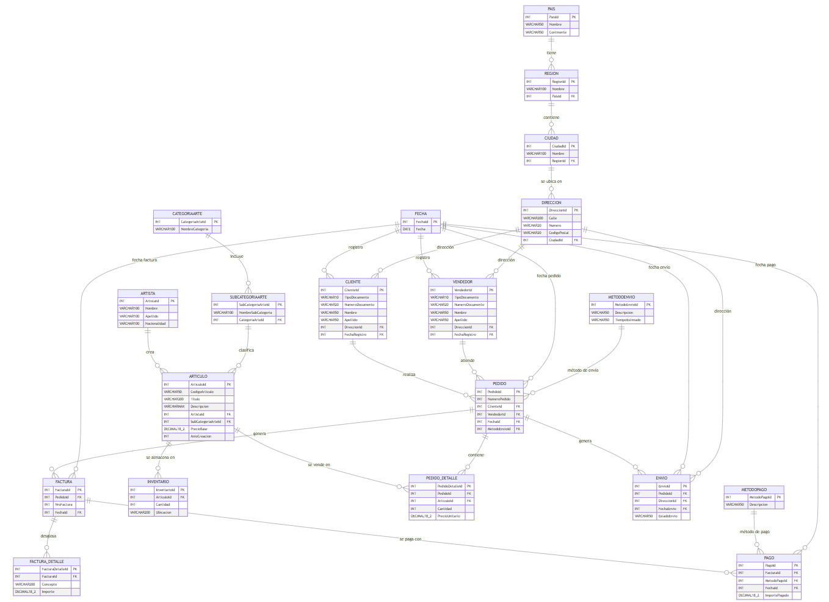
Conclusión
La presente estructura ofrece una base sólida para la administración de la galería. No obstante, es posible incorporar módulos adicionales (como sistemas de subastas, exhibiciones o suscripciones) conforme la galería vaya evolucionando y sus necesidades operativas se amplíen. Gracias a la normalización y a la implementación de restricciones, la ampliación de la base de datos puede hacerse de forma organizada y sin comprometer la integridad de la información.

